赤壁之战：水战

- 赤壁之战背景
赤壁之战发生于汉献帝建安十三年（公元208年）十二月，乃控制北方的汉丞相曹操发动，意图消灭南方主要对手、统一天下的战役。结果曹操于赤壁、乌林遭孙权、刘备联军击败北还，仅留兵驻守江北重镇江陵、襄阳。

建安十二年（207年）十一月，曹操消灭河北袁氏的残余势力，并平定乌桓，自始北方大致统一。翌年（208年）七月，曹操率大军南下荆州，进攻荆州牧刘表。八月，刘表逝世，孙权属下鲁肃建议应以吊唁刘表为名，乘机与刘备商讨结盟事宜，共同对抗曹操。

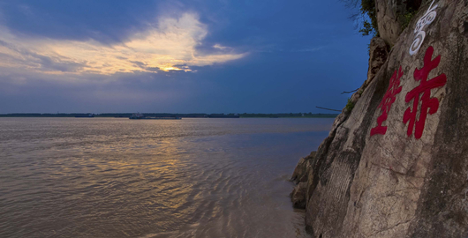
蒲圻（音祈）赤壁实景

东汉献帝建安十三年（208）爆发的赤壁之战，是中国历史上著名的长江水战。当时曹操已灭袁绍，成为了华北的霸主。曹操要完成统一中国大业，首要平定的是占据长江流域富饶地区的孙权和刘表。至于刘备，当时还是一名小角色，只是一名依附刘表的客将而已。

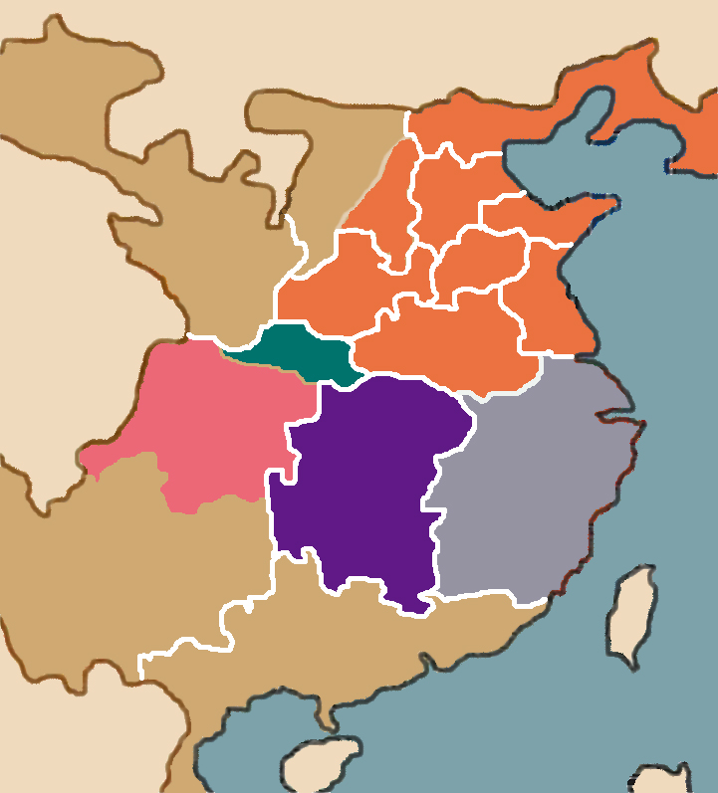
赤壁之战前形势图
交州
益州
凉州
并州
司隶
豫州
兖州
青州
徐州
扬州
荆州
冀州
幽州
曹操
孙权
刘表
刘备
刘璋
张鲁
马腾

II. 双方主帅的资料
曹操，字孟德，小字阿瞒，沛国谯人。
• 出身寒门，养祖父为宦官曹腾。
• 174年，19岁，通过孝廉为郎官，当过一些地方官。
• 192年，37岁，在山东建立自己的军队，号为「青州兵」。
• 194年，得朝廷任命为兖州牧。
• 200年，官渡之战击败袁绍，控制华北。
• 208年，53岁，任丞相，同年南侵荆州。
首当其冲的是刘备驻扎的樊城。

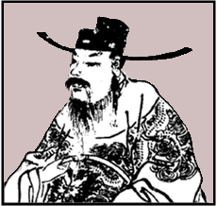
曹操
155-220

孙权，字仲谋，吴郡富春人。
• 出身江东世家，父亲孙坚是长沙太守，兄长孙策为江东霸主。
• 197年，15岁，被举为孝廉、茂才。
• 200年，18岁，孙策遇刺身亡，孙权成为家族最有权力的人，被朝廷正式封为讨虏将军，兼领会稽太守。
•208年，26岁，曹操南征，孙权联合
刘备合力抗曹。

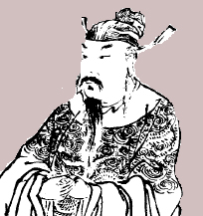
孙权
182-252

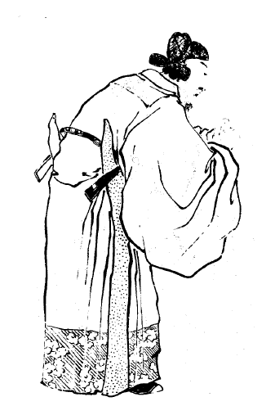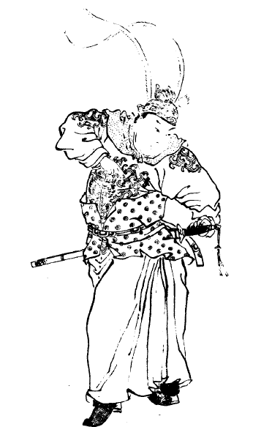
周瑜，33岁（208年），与孙策情如兄弟，孙策死后辅佐孙权，是孙权于赤壁战胜曹操的最大功臣。
鲁肃，36岁（208年），杰出外交家，远赴汉津迎接刘备，促成孙刘联军合力抗曹。
III. 双方的军事实力对比
A. 曹操的军队

东汉时期的步兵

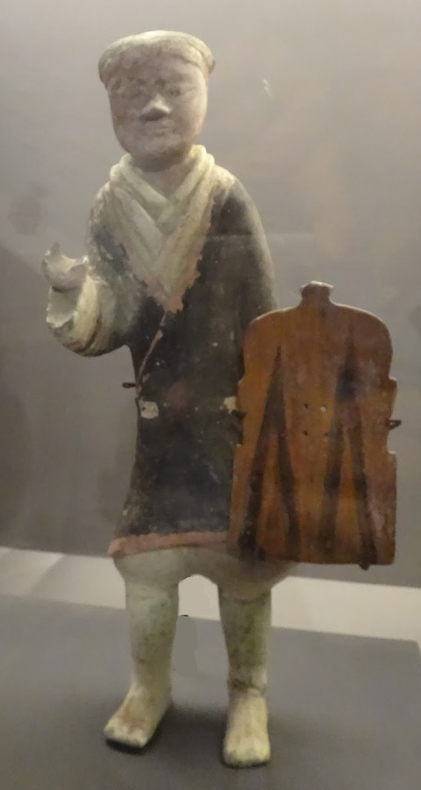
持方形盾牌的汉代兵俑，见香港历史博物馆「汉武盛世」展览。
方形盾，是汉代至三国时代步兵的基本防护装备，除了在埋身搏斗时保护对方的兵器，也用以阻挡远程射来的弓箭。
曹操青州兵

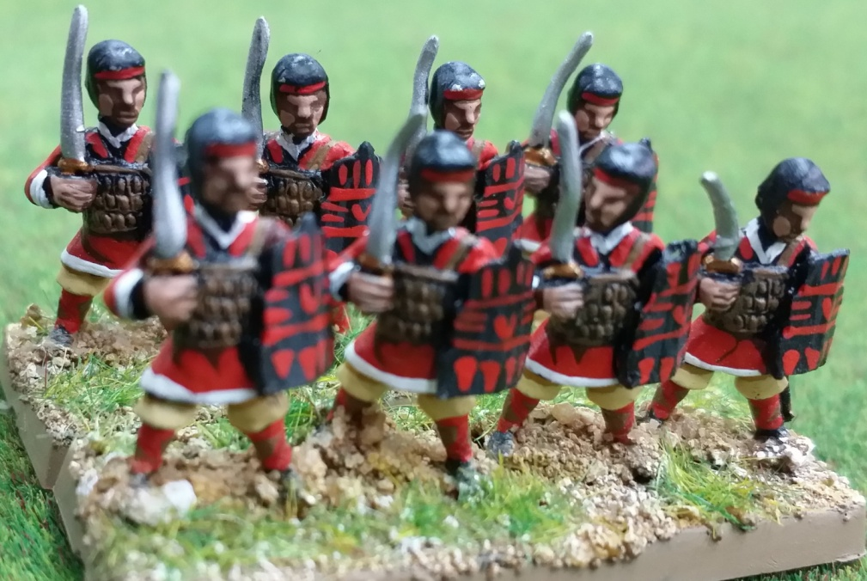
青州位处山东，是曹操的根据地。东汉时代，青州民风淳朴，青州兵以勇悍著称。方盾加上盔甲，使曹操拥有一支上佳的作战队伍。
192年，为数百余万人的青州黄巾军主动向曹操投降，曹操将其中30万身体强壮者，编成「青州兵」，以于禁、臧霸等人率领。青州兵自此成为曹操军的核心部队，以勇悍著称，在以后的十多年间，讨平袁绍和北方各大势力，便是这支军队的功劳。
为了应付军粮，曹操实施军屯制度，每名青州兵都登记在册籍上，分配农田，由其家人耕作。这个办法，可为曹操省回不少养兵费用。

勇悍的北方骑兵

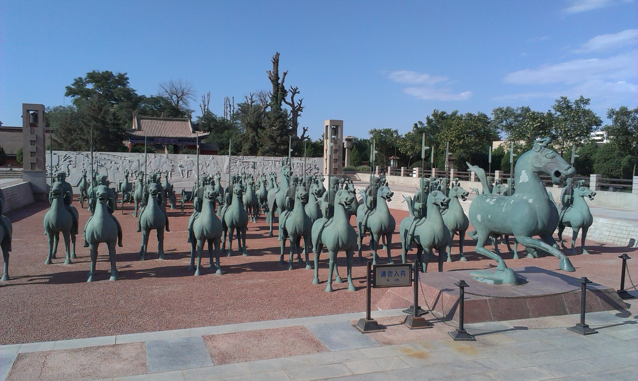
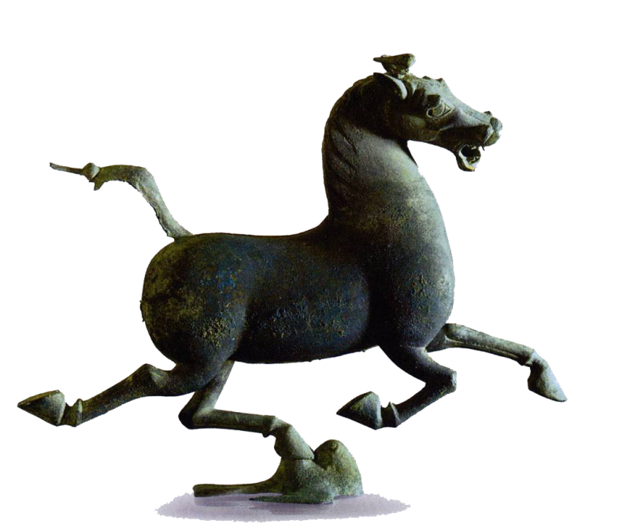
《维基百科》：铜奔马

图为武威雷台汉墓，墓室主人是一位镇守张掖的武官，陪葬品包括了38匹铜马、1头铜牛、14辆铜车、17个手持长戟的武士俑和28个奴婢俑，埋葬时间约是186-219间之间，与赤壁之战（208年）接近，可反映了这个时代对战马的重视。

铜奔马，又名「马踏飞燕」或「马超龙雀」。
想一想：雕塑家如何表现战马的速度？

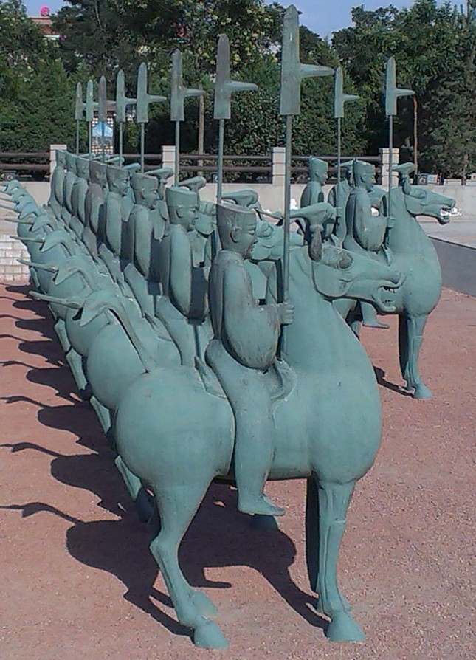
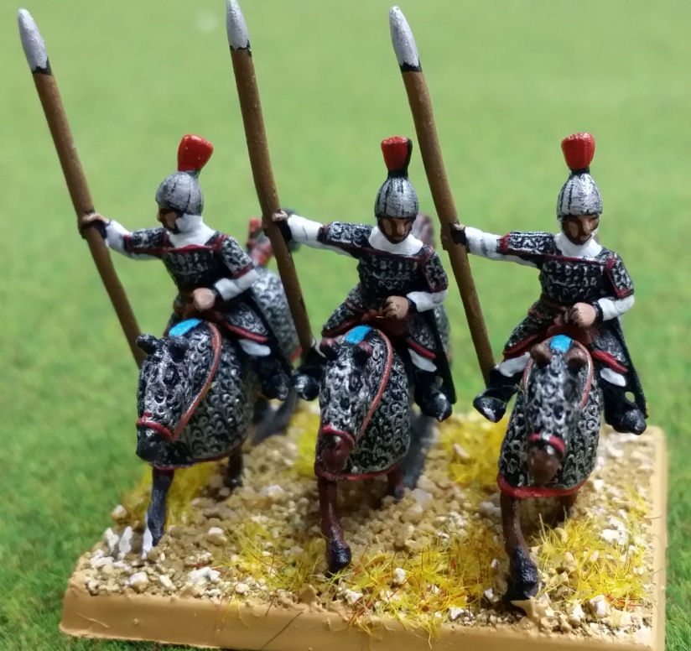
虎豹骑是曹操最为精锐的骑兵，类似皇帝的禁卫军，而掌管这支军队的必须是曹氏亲族，如曹纯、曹休、曹真等等。
因为是精锐部队，估计有披甲。
虎豹骑
想一想：看过上面的资料，你认为曹操军事上的优势在哪一方面？试评估他在南方战事战胜的机会。
没有马镫，骑兵一手持着缰绳控制马匹，一手拿着长兵器，他们的骑术应是很好。
骑兵

考考你：骑兵没有盔甲有什么好处？

轻骑兵没有盔甲可以减轻马匹的负载，增加驰骋的速度。

B. 孙权的军队

孙权的军船：以长江为天险，孙权非常注重军船的建造。

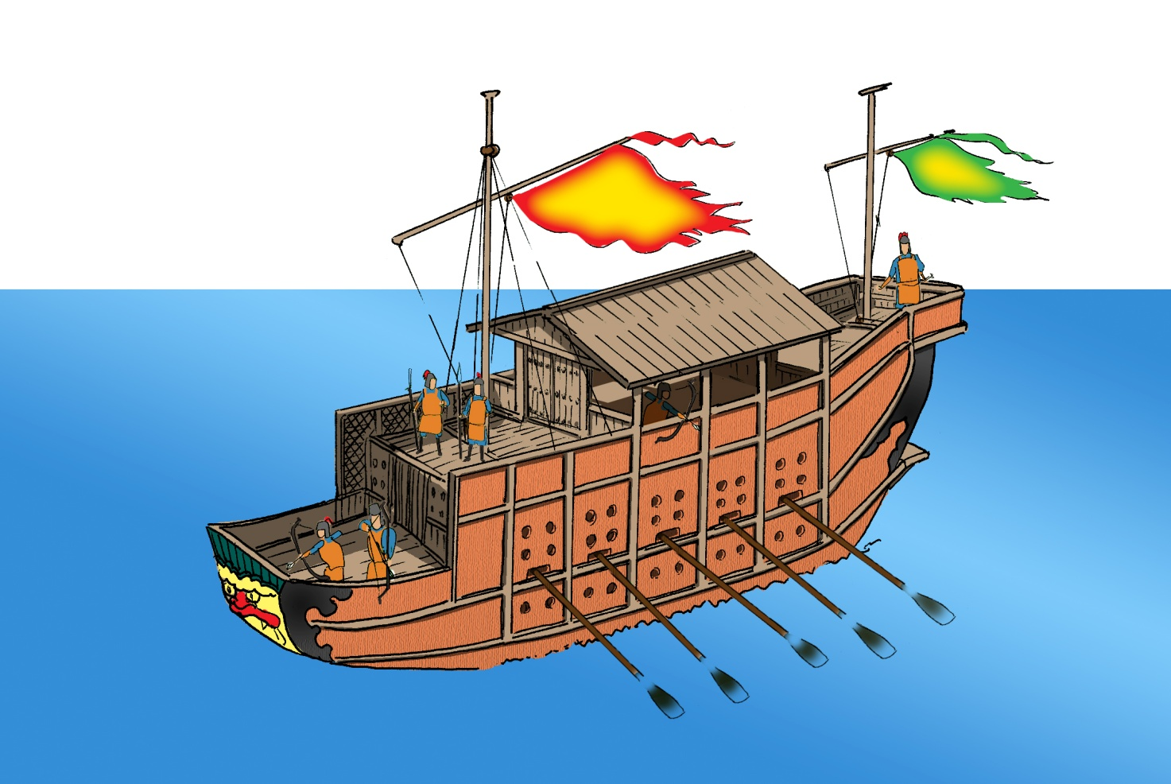
仿画自《图说中国武器集成》页31。

艨冲：后汉时代的大型兵船，因其体积巨大，作战的时候，足可将敌方较小型的兵船拦腰撞毁。艨冲可作指挥舰。

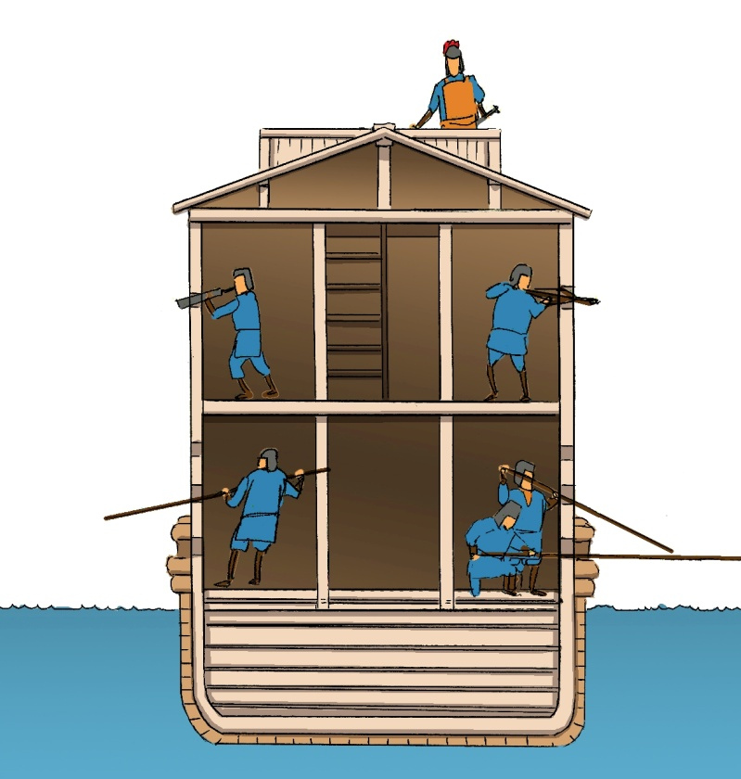
仿画自《图说中国武器集成》页31。
艨冲的设计，重视保护船内的兵丁。船舱的小孔和甲板两侧的高板墙，均可使在攻击敌人时得到良好的保护。
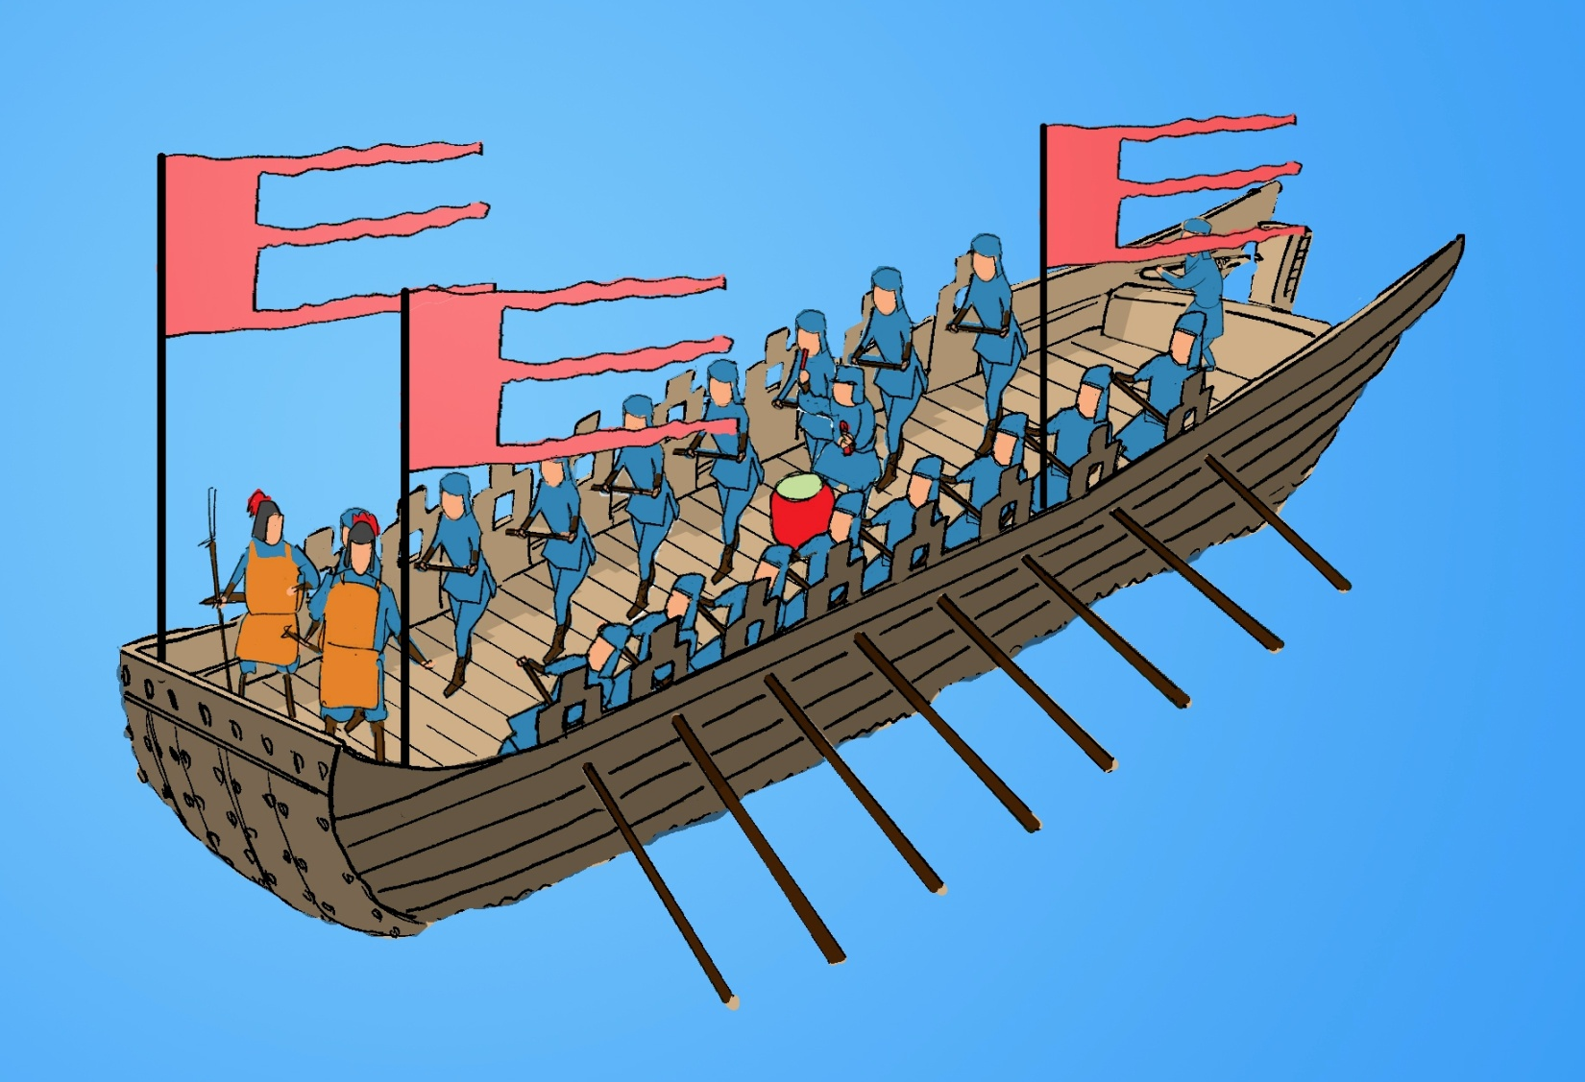

仿画自《图说中国武器集成》页30-31。
走舸：这时快速的运兵船，作用是将士兵迅速地运到对岸抢滩，有点像现代的登陆艇。

游艇：作用跟走舸相同，只是体积较小，对士兵的保护不及走舸。

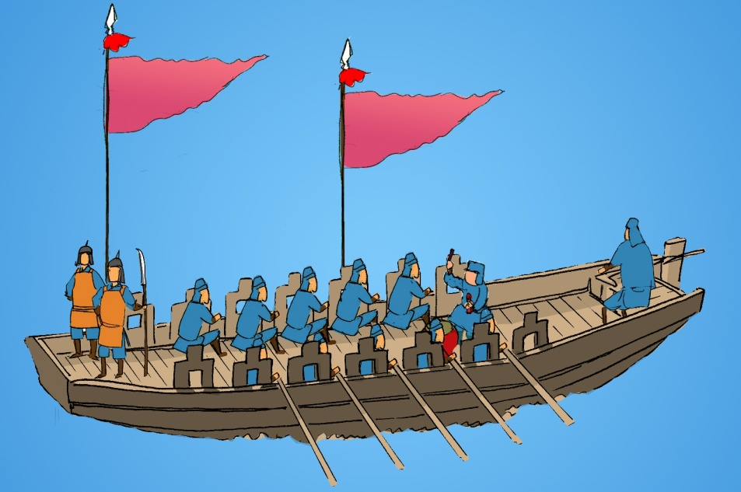
仿画自《图说中国武器集成》页30-31。

考考你：
曹操、孙权的军事实力各有什么特点？两者相比，估计谁在赤壁一战取胜的机会较大？为什么？

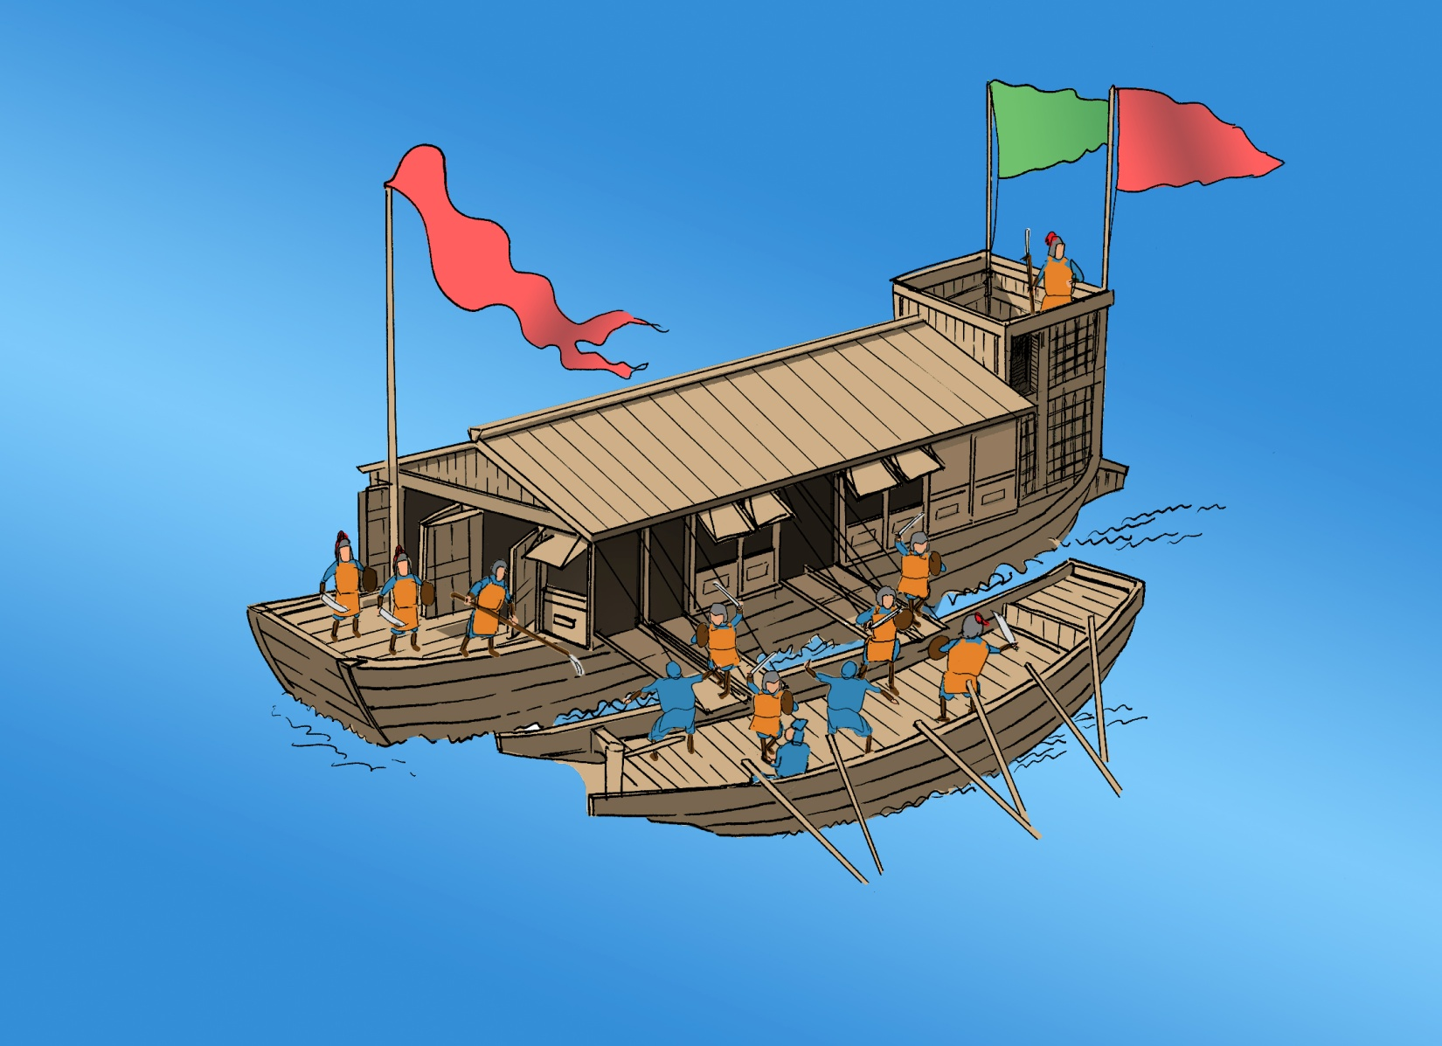
船舰战
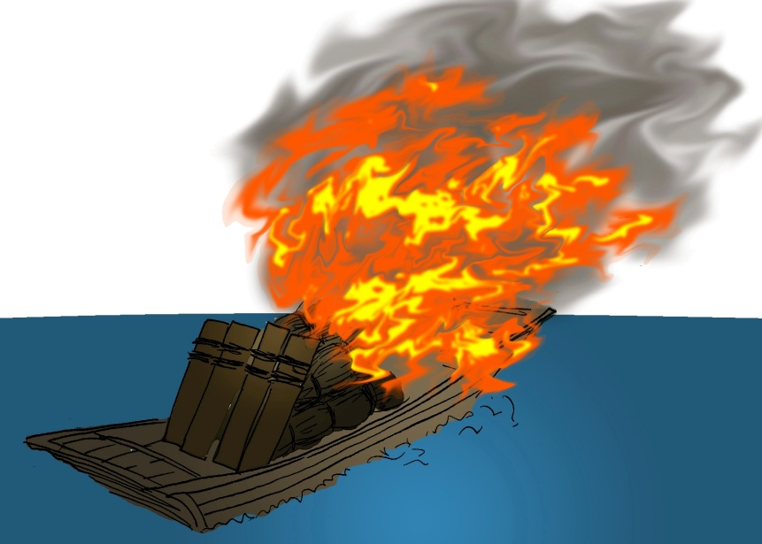
这个时代的船舰战，主要是两船相遇，然后让士兵进行埋身搏斗。换句话说，船舰战是针对敌舰士兵，而非敌舰。
摧毁敌舰有两个办法：
一是利用体型较大的船舰，将敌舰撞毁。
二是火攻，将满布柴薪的小艇，点燃起来，推往敌舰停泊处
这正是孙刘联军在赤壁的致胜之术。
当然，也可使用较大体积的船舰进行火攻。赤壁之战中，孙吴便是利用艨艟进行火攻。

IV. 赤壁之战的经过及结果
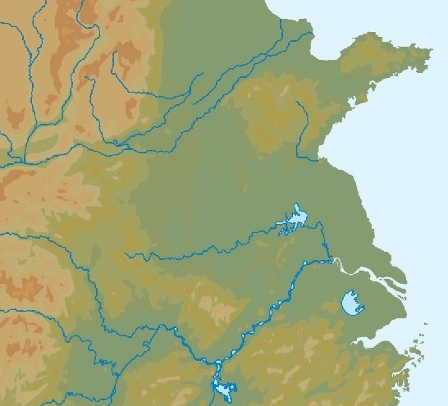
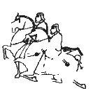
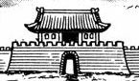
邺
宛
樊城
江陵
刘备驻扎
曹操大军进攻路线
夏水
长江
襄阳

新野

荆州不战而降，曹军渡汉水
208年
六月：曹操就任汉献帝丞相，开始筹画剿平各地割据势力。
七月：曹操南征荆州。
八月：曹操大军逼近宛，刘表却在此时逝世，次子刘琮继任荆州牧。
九月： 曹军抵达新野，刘琮已表示投降。驻扎樊城的刘备，兵力薄弱，却不欲降曹，遂拟定撤退至江陵。当时兵分二路：由关羽率水军沿汉水南下，自己则带领步骑从陆路往江陵开拨。当时跟随刘备撤退的有超过十万荆州一带的住民，导致行军缓慢，一日只能前进十余里路。在另一方面，曹操为防江陵落入刘备手上，即命五千虎豹骑，日行三百里追赶，终在长阪（一处长约数里的缓坡）追上……

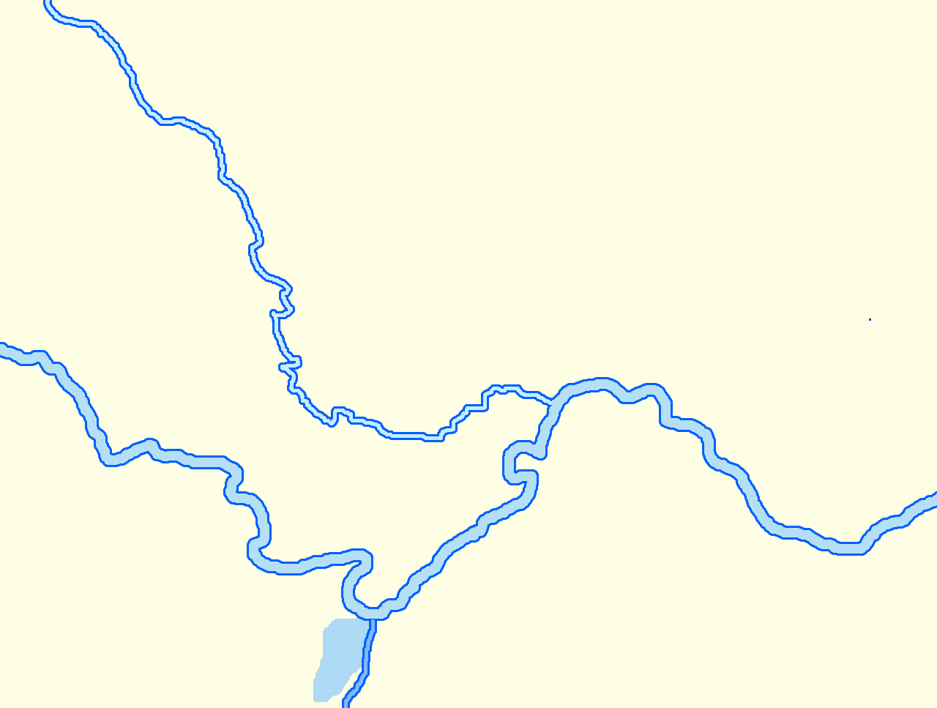
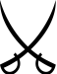
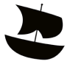
汉水
长江
洞庭湖
柴桑
夏口
新野
樊城
襄阳
江陵
长坂
图例：
曹操进攻路线
刘备撤退路线
关羽撤退路线
汉津

在长坂陂，曹操的虎豹骑赶至，刘备的军队登时陷入一片混乱，死伤惨重。即使刘备本人，也不能兼顾妻子和儿子（后来被赵云救回），自己带着数十骑兵，又东渡汉水，在汉津与关羽会合。此时，以柴桑为根据地的孙权也有意抗曹，遂派鲁肃到汉津，迎接刘备和他的残军到夏口停留补给，以便共谋抗曹大计。

汉水
长江
洞庭湖
柴桑
夏口
新野
樊城
襄阳
江陵
赤壁
图例：
曹操进攻路线
孙权进攻路线
刘备进攻路线
汉津
曹
孙
刘

孙权军 3万
周瑜
程普
鲁肃
阚泽
吕蒙
黄盖
吕蒙
凌统
周泰
甘宁
刘备军 2万
刘备
关羽
张飞
赵云
孔明
曹操军 20万
荀攸
曹操
徐晃
许褚
程昱
蔡瑁
张合
蒋干
文聘
乐进
徐庶
张辽
毛玠
于禁
+
VS
张允

大决战

曹操军在江北集结，疫病蔓延，急欲渡江决战。于是曹操修建大量兵船，为免被江水冲走，利用绳索将战船互相扣在一起。
孙刘联军在南岸布防。周瑜采纳了黄盖的火攻策略。决战当日，黄盖领着数十艘艨冲开至江北，假意向曹军投降。当这些蒙冲巨舰，接近曹军水寨的时候，黄盖下令一起发火，由于当时风大，立时起了「火烧连船」的作用，摧毁了曹军水寨，甚至波及岸上的曹营。
曹军大败，曹操统一中国的野心，被孙权和刘备联手粉碎了，下开曹孙刘三分天下的局面。

V. 其他探究问题
正史《三国志》与小说《三国演义》的编成年表

 | 公元 | 重大事件
东汉末 | 184 | 黄巾之乱
东汉末 | 208 | 赤壁之战
东汉末 | 221 | 曹操逝世，曹丕篡汉称帝，国号魏
东汉末 | 221 | 刘备称帝，国号蜀
三国 | 223 | 刘备逝世，刘禅即位
三国 | 229 | 孙权称帝，国号吴
三国 | 234 | 诸葛亮逝世
西晋 | 265 | 司马炎篡魏称帝，建立西晋 | 三世纪末，陈寿完成《三国志》
西晋 | 316 | 西晋灭亡 | 三世纪末，陈寿完成《三国志》
南北朝时代
隋 | 589 | 杨坚统一中国
唐 | 618 | 李渊建立唐朝
唐 | 907 | 唐亡
宋 | 960 | 赵匡胤建立宋朝
宋 | 979 | 宋朝统一中国
元 | 1271 | 元王朝诞生
明 | 1368 | 朱元璋建立明朝 | 十四世纪末，罗贯中完成《三国演义》
参考：《历史人》，2011年，页11
考考你：有关「赤壁之战」的事迹，陈寿《三国志》和罗贯中《三国演义》比较，哪书应较为可信？试从成书的年份推敲，并加以说明。

考考你：先看看以下来自罗贯中《三国演义》「火烧连船」的插图，然后回答问题。

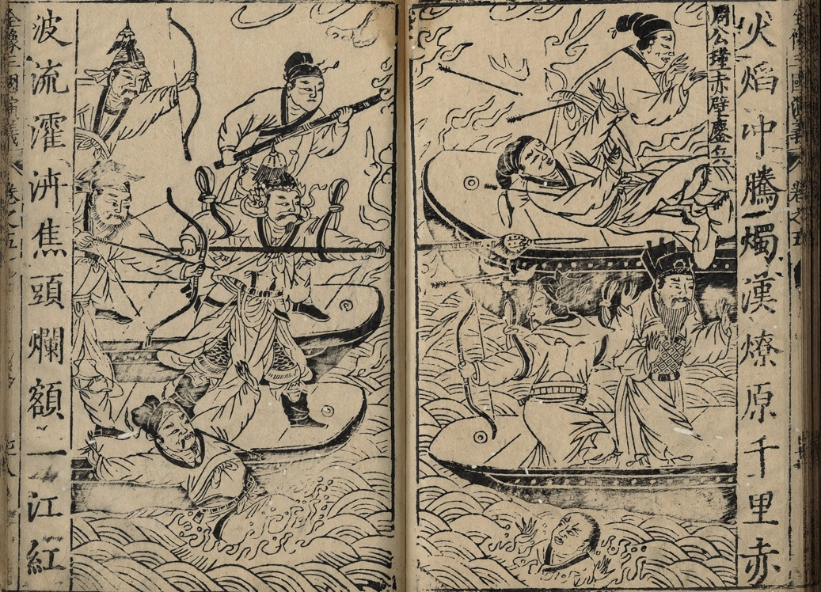
（资料来源：罗贯中，《三国志通俗演义》，万历万卷楼本，924-925）

黄盖不曾听到弓弦响，一箭正中肩窝，翻身跌落水中。
恰好张辽来了一小船来到，扶了曹操上船。

以下两段资料，其中一段来自《三国志》，另一段来自《三国演义》，两段资料均经过白话整理。

资料一：
「刘备派诸葛亮主动与孙权修好，孙权派周瑜、程普等人率领几万水军，与刘备通力合作，同曹操在赤壁交战，大破曹军，烧掉他的船只。刘备与吴军水路并进，一直追到南郡，当时又发生了瘟疫，北方的军队死掉很多，曹操值得率军北归。」

资料二：
『东吴战船，离曹操大寨仅二里水面。黄盖用力一招，前船一齐发火。火趁风威，风助火势。船如飞箭，烈焰冲天。二十只火船，一齐插入曹操水寨。曹军寨中船只，一时尽都着火。又被铁环连续锁牢，哪里拆得开？眼看看火势蔓延，竟无处逃避。隔江炮声齐鸣，四下火船一齐到来，三江水面，一片通红。曹操再看岸上诸寨，漫天彻地，无处不是烟火。黄盖跳上小船，兵士在后驾驶，冒烟突火，来寻曹操。曹操要跳上岸逃命，恰好张辽来了一小船来到，扶了曹操上船。黄盖望见穿红袍的人立在船上，料是曹操，就催船追赶。他手提大刀，高叫：「操贼休走！黄盖在此！」曹操急得叫苦连声。张辽拈弓搭箭，看到黄盖近前，一箭射去。风大浪急，黄盖不曾听到弓弦响，一箭正中肩窝，翻身跌落水中……』

请从两段文字中，哪一篇是来自《三国志》？哪一篇是来自《三国演义》？办法是找出哪段文字最能切合《三国演义》插图的内容。若你能够找到，请举出两个证据加以说明。

资料一：三国志
资料二：三国演义（1. 恰好张辽来了一小船来到，扶了曹操上船。2.黄盖不曾听到弓弦响，一箭正中肩窝，翻身跌落水中）

